彰化縣立國民中學 110學年度 第2學期 社會科 七年級補考試卷題庫
考試範圍：第2冊 班級： 座號： 姓名：

※本次考試以2B鉛筆作答，題目卷及答案卡上要寫班級、座號、姓名，並將答案畫在答案卡上計分
※每題選項不限定4個，請依題目提供選項作答
1.( )甲、售貨員；乙、果農；丙、建築工；丁、漁工；戊、導遊，以上哪些工作屬於第一級產業？(A)甲乙 (B)丙丁 (C)丁戊 (D)乙丁。

2.( )根據右下圖產銷履歷內容，可發現此商品的種植生產分布區域，符合下列哪張圖？ (A)甲 (B)乙 (C)丙
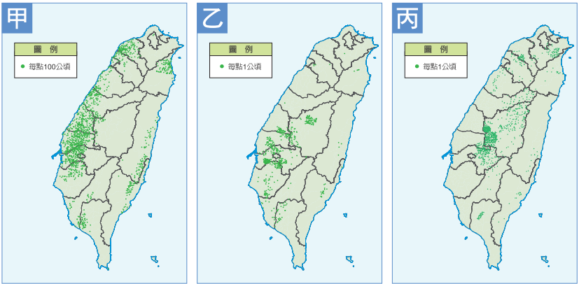

3.( )臺灣現代化的畜牧方式主要為欄牧，採用此種畜牧方式的原因為何？ (A)土地狹小 (B)技術限制 (C)工資昂貴(D)氣候乾燥
4.( )臺灣早期的農業發展主要是自給自足，但是隨著交通的改善，農產品開始「以銷往都會區和國外等市場為導向」，而各地區也開始依照本身條件，「生產單一農作物」，例如：台南芒果、屏東蓮霧。請問：在上文敘述中，「」中的內容依序分別代表哪一項臺灣農業特色？ (A)集約化、專業化 (B)商品化、專業化 (C)專業化、商品化 (D)商品化、集約化
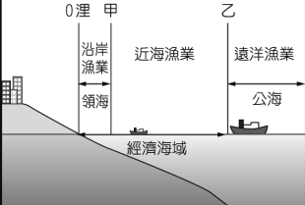
5.( )「只占全球人口0.36%的台灣，卻擁有相當多遠洋漁船，鮪魚、魷魚、秋刀魚是上述漁業的三大產品，其中台灣更是全球鮪魚主要捕撈國家」上述所提及的漁船作業範圍不包含下列何者？(A)台灣海峽 (B)南太平洋 (C)印度洋 (D)大西洋
6.( )右圖為臺灣捕撈漁業活動的分布範圍圖，由圖中標示判斷，甲、乙兩點所代表的距離分別為何？ (A) 5 浬；12 浬 (B) 12 浬；100 浬 (C) 12 浬；200 浬 (D )20 浬；100 浬
7.( )臺灣傳統農業生產型態已逐漸改變，其原因有下列哪些？甲、勞動力不足；乙、農村人口老化；丙、農業利潤高；丁、生產成本降低 (A)甲乙 (B)乙丙 (C)丙丁 (D)甲丁。
8.( )臺灣毛豆 2019 年外銷量高達 38,915 公噸，總產值 8,453 萬美元，其中 83.8％ 銷往日本。請問：臺灣毛豆進軍日本最有利的競爭條件為何？ (A)產品價格低廉 (B)保存日期較長 (C)推出毛豆吉祥物 (D)精緻優良品質。
9.( )盟廷是日治時期的臺灣人，下列何種情景不可能會出現在他的生活中？(A)從小學校畢業後，升上臺北帝國大學就讀 (B)生病時到西醫就診治療 (C)社會上婦女走出家庭，從事教師、護士、車掌等工作 (D)看時鐘以確定來得及搭火車。
10.( )他廢除動員戡亂時期臨時條款，全面改選中央民意代表，被美國時代雜誌喻為「民主先生」，請問他是？(A)蔣中正 (B)蔣經國 (C)李登輝 (D)陳水扁。
11.( ) 1947年上海出版的〈新中華〉雜誌，曾盛讚當時的臺灣︰「文盲極少，女僕閒來無事，都愛看科學小說。」請問：這與哪一歷史背景，最有相關？(A)日治時期引進新式教育制度，積極推廣英語 (B)中華民國政府將初等學校一律改稱國民學校 (C)日治時期推行國民義務教育 (D)中華民國政府推動九年國民義務教育。
12.( )「旅行」成為台灣人民休閒活動的一部分，受到了哪些政策的影響？(甲)星期制 (乙)保甲制度(丙)標準時間制(丁)司法制度 (A)甲乙 (B)甲丙 (C)乙丙 (D)乙丁。
13.( )日治初期，日本政府頒布哪一項法律，授權臺灣總督可以 頒布具有法律效力的命令，使總督擁有立法、行政、軍事 大權集於一身的權力？(A)保甲法 (B)皇民法 (C)戒嚴 令 (D)六三法
14.( )日治時期，社會流行一句俗語：「第一憨，種甘蔗予會社磅。」這句話反映出當時社會的什麼現象？(A)農民種甘蔗所能得到的利益相當豐厚 (B)蔗農受到糖廠的壓榨 (C) 總督府保證農民種甘蔗可換取獎金 (D)甘蔗的收購價格是由農民與糖廠老闆所協議的結果
15.( )日治時期，總督府在臺開始推動工業化的背景為何？(A) 日治初期，欲以臺灣工業賺取外匯 (B) 1930 年代，配合日本的南進政策而發展 (C)日治中期，欲以臺灣工業成就與美國合作 (D)二戰後期，為防止共產黨勢力入侵臺灣
16.( )下列關於臺灣保甲組織的敘述，何者錯誤？(A)會輔佐地方機關執行公務 (B)由總督府首創的地方管理制度 (C)保甲的青壯年會組成壯丁團 (D)保甲內若有人犯法，同保甲的民眾也要連帶受到處罰
17.( )早期新型冠狀病毒疫情高漲，新聞指出：「衛福部裁罰基準─居家隔離者，擅自離家2小時以內罰20萬，2小時到6小時罰30萬，6小時到一天罰50萬，一天到三天罰70萬，三天以上就重罰百萬，還要強制安置，防疫期間勿以身試法！」，以上衛福部官員未處理公務而動用的權力，稱為下列何者？(A) 執行力(B) 政治力(C) 公權力(D) 規範力
18.( )世界上許多國家的大眾運輸工具，都有「女性專用車廂」的設計；台北捷運及高雄捷運雖未實施女性專用車廂，但在月臺中段也規劃出一塊「夜間婦女等候區」，下列何種說法與尚文最有關係？(A) 資源分配不均，將會形成文化位階的現象(B) 排除社會中的弱勢文化，有助於文化認同與歸屬(C) 藉由政策規劃，可實現對多元族群的保障(D) 文化資產代代相傳，展現文化的累積性
19.( )一個地區，因為工作、婚姻、就學、戰亂等原因而遷移到另一個地區居住，最後到達該地定居的新居民或族群，我們會用下列哪一個選項來稱呼這群人？ (A)新人類( B)外籍配偶 (C)外籍勞工 (D)新住民
20.( )某新聞台的錯誤報導引發社會嚴重不安與混亂，監察院為舊名責任主動介入調查，強調政府主管機關應善盡電視台的督導責任。上述的主管機關應該是下列何者？(A)國家通訊傳播委員會 (B)內政部 (C)消費者保護處 (D)媒體監督聯盟
21.( )阿倫想為社會貢獻一份心力，希望藉由參與團體增進社會公益。請問：阿倫應該參加下列哪一個團體才能達成這個目標？ (A)大學籃球校隊 (B)創世基機會 (C)職業工會 (D)宗親會
22.( )有關辨識假訊息的方法，以下何者最正確？ (A)依據按讚數判斷訊息的真偽 (B)僅閱讀新聞標題 (C)廣發訊息給同學看同學的反應 (D)查證並確認訊息來源
23.( )針對因新型冠狀病毒受隔離或檢疫者之照顧者為對象，家屬為照顧生活不能自理之受隔離或檢疫者而請假，雇主未給付請假期間薪資或家屬因照顧而無法工作維持生計，給予防疫補償，此為政府推出的社會福利措施，請根據以上敘述，選擇適當答案？ (A)以社會保險建構健全的風險預防制度 (B)以社會津貼補充社會保險的不足 (C)以社會救助為社會安全體系的最後一道防線 (D)以福利服務滿足國民多元化的需求

解答：

1-5 DCABA
6-10 CADAC
11-15 CBDBB
16-20 BCCDA
21-23 BDC

